Оптика и источник света
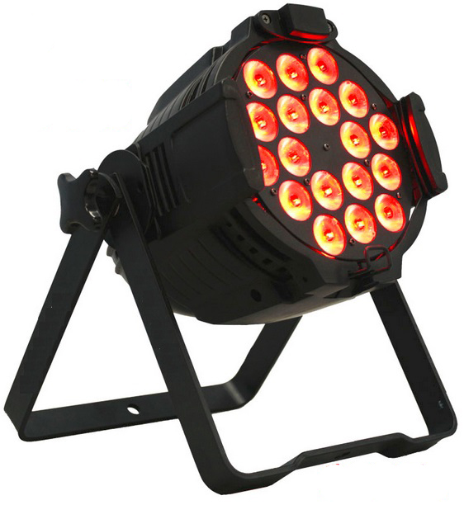
- Источник питания: AC100V-240V
- Общая мощность: 300 Вт
- Источник света: 18 х 12 Вт, RGBW светодиоды высокой мощности
- Смешивание цветов: RGBW 4 цвета
- Каналы управления: 4/8 Каналов DMX
- Режим управления: DMX512, Ведущий / ведомый,
активация по звуку и автоматический запуск
- Угол пучка: 25 градусов
- Сертификация: CE, RoHS

Комплектация и вес

- 3-контактный разъем XLR
- Вес нетто: 3 КГ
- Вес брутто: 4 кг
- Размеры: 260*260*370 мм

